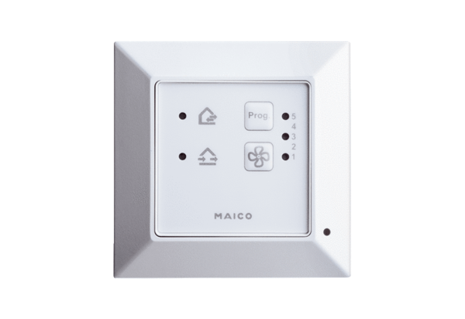Raumluftsteuerung RLS 45 OVerpackungseinheit: 1 StückSortiment: K
Artikelnummer: 0157.0359Hersteller: MAICO

